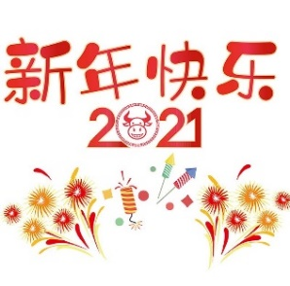****

**109 學年度 三年級 快樂放寒假**

親愛的孩子們:

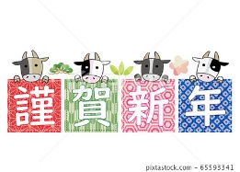寒假即將展開!恭喜大家又大了一歲！寒假期間的生活作息仍要有規律，早睡早起多運動唷!每天都要養成做家事的好習慣，出遊務必注意自己的安全。希望大家都過得充實又愉快！本學期的寒假作業，請小朋友和家人一起仔細讀完並認真完成喔！

祝福 大家 學業進步、心想事成

三年級導師群 敬上

**開學須帶物品**

1.寒假作業

2.學用品：□牙具□頭套□桌墊□跳繩□直笛□字典□拖鞋(鞋袋)□藝文袋(小巧可立起)

**寒假行事曆**

休 業 式：110 年 1 月 20 日(三)

寒假開始：110 年 1 月 21 日(四)

開學上課：110 年 2 月 18 日(四)

**寒假作業項目:**

|  |  |  |  |  |
| --- | --- | --- | --- | --- |
| **全校學習** | | | **完成打√** | **家長簽名** |
| 1 | 局長給家長的一封信(請參考後埔國小校網首頁) | |  | ^^我的著色繪本已完成寄出  家長簽名： |
| 2 | 學生健康自主管理實踐卡**(請確實完成/統計/簽名)** | |  |
| 3 | 閱讀活動傳單(教務處課程組)-自由參加【期末已貼聯絡本】 | |  |
| 4 | 唐阿姨(輔導處研發組)-自由參加【已傳班群中】 | |  |
| **班級學習** | | | **完成打√** |
| 1 | 寫作練習(新年新希望) | a.作業完整  b.字體工整漂亮  c.描黑線  **(作業乾淨/不破損)** |  |
| 2 | 作文封面完成 |  |
| 3 | 閱讀檔案封面 |  |
| 4 | 閱讀登入(每天) |  |
| **自主學習** | | | **完成打√** |
| 1 | 環保愛地球著色繪本【完成寄出請簽名】 | 有做加分 |  |
| 2 | 旅遊海報-8開 |  |
| 3 | 其他： |  |
| 以上每大項學習達到標準，各 個章。完成100﹪再 個章喔！ | | | | |

**※小叮嚀※**

開學日：**110 年 2 月 18 日(星期四)**，上全天課，帶餐盒。

 開學後的功課表與上學期一樣，別穿錯服裝囉！

********

班 姓名:

